Consulta proyectos comunitarios
Santiago Chaparro, Dorian Moreno, Camilo Muñoz

Pontificia Universidad Javeriana, Bogotá D.C.
{santiagochaparro, moreno.dorian, munozandres}@javeriana.edu.co
Resumen. En este documento se aclarará el funcionamiento del programa adjuntado. Donde se explicarán las clases utilizadas, los atributos que cada una de ellas tienen, las conexiones existentes y como interactúan entre sí.
Palabras Clave: Sistemas Distribuidos, Comunidad, Votación, Territorios.
- Enunciado del problema
El proyecto consiste en desarrollar e implementar una aplicación distribuida para dar acceso a los ciudadanos de una zona territorial para expresar su nivel de aprobación a diferentes iniciativas gubernamentales. Por ejemplo, la alcaldía puede desde su servidor solicitar que se haga una consulta sobre la construcción de una escuela. Las consultas, provenientes de diversas entidades gubernamentales, podrían ser sobre la construcción de un puente, las restricciones de uso del suelo, la realización de un evento social, entre otros. La aplicación debe permitir a un usuario registrar su nivel de aprobación (alto/medio/bajo) sobre un proyecto puesto a consideración de la comunidad. En el caso de aplicación real se requiere incluir mecanismos de autenticación fuertes. Para este proyecto, dado que se centra en el diseño e implementación distribuida, la información que va desde el cliente será solo el id del usuario, la consulta/proyecto, y el voto (alto/medio/bajo); al conectarse un usuario le debe suministrar al cliente su id. El sistema debe validar que es un id válido y prevenir que vote más de una vez sobre una misma consulta/proyecto. El sistema debe permitir la conexión de múltiples fuentes de consultas/proyectos a través de múltiples nodos Proxy. Los usuarios (asociados a un cliente) hacen el proceso de binding a un solo Proxy. Cada vez que un cliente hace un request a través del Proxy, recibe en el reply las nuevas consultas/proyectos que hayan sido propuestos por las fuentes. Luego, el cliente hace un nuevo request con el voto del usuario para cada una de las consultas/proyectos propuestos, y espera el reply que confirma que el voto ha sido recibido correctamente.
Cada fuente de consultas/proyectos se asimila a una entidad gubernamental que propone proyectos a los ciudadanos. Para facilitar la prueba del sistema estas fuentes deben simular la generación en forma automática de consultas a los ciudadanos. Lo que se requiere es “simular” fuentes de consultas mediante el uso de archivos que incluyan una secuencia de consultas/proyectos, cada una con una etiqueta de tiempo que indique el momento de su ocurrencia. De esta forma, un hilo que forma parte de la fuente de información se puede encargar de ir leyendo este archivo e “inyectando” la información acorde con la etiqueta de tiempo. Una vez el hilo que maneja el archivo genera la información, los procesos encargados de la distribución actúan, aplican los filtros y reenvían la información a quienes corresponda.
- Planteamiento secuencial
Con el fin de facilitar el comportamiento del sistema, se planteó interpretar el sistema por medio de las siguientes interacciones entre los usuarios.

Cabe aclarar que es un esquema bastante general, en donde no se verán todas las clases/operaciones encargas de hacer la conexión, se hace de esta manera con el fin de que se mas sencillo el comprender como funciona el sistema.
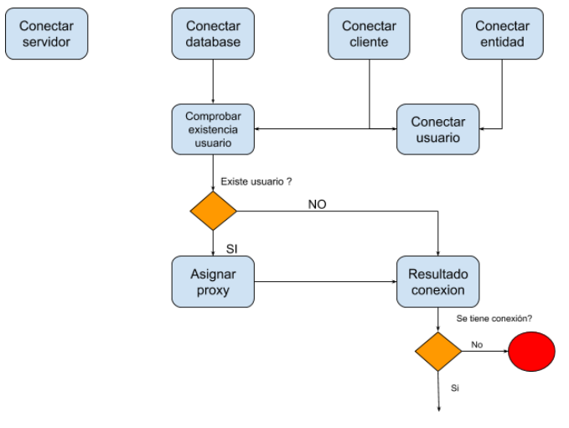
Diagrama1. conexion de usuario
En el diagrama anterior se puede evidenciar de forma general el cómo se conecta, ya sea usuario o entidad al Sistema. Se puede evidencia que por ahora no existe una interacción entre usuario y servidor. En el caso que no exista una conexión, lo que significa que no tenga algún proxy asignado, se procede a desconectar a ese usuario.
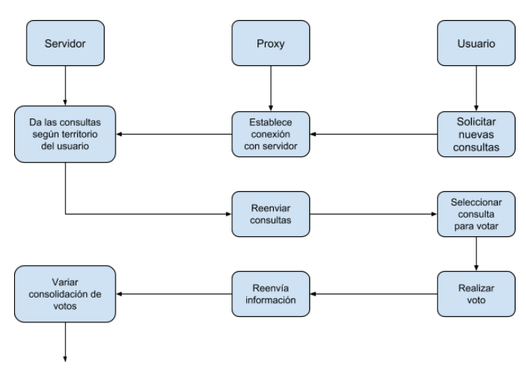
Diagrama2. Comunicacion entre actores
Se puede ver que el proxy sirve de intermediario entre usuario y servidor, haciendo que el servidor llegue a desconocer quien es en si el usuario.
En este caso, se tomo a usuario como cliente, aunque bien este podria ser tambien una entidad la cual quiera ingresar una nueva consulta o ver los votos de las consultas ya almacenadas. En ambos casos, la comunicacion se hara con los mismos pasos y tenido como intermediario el proxy.

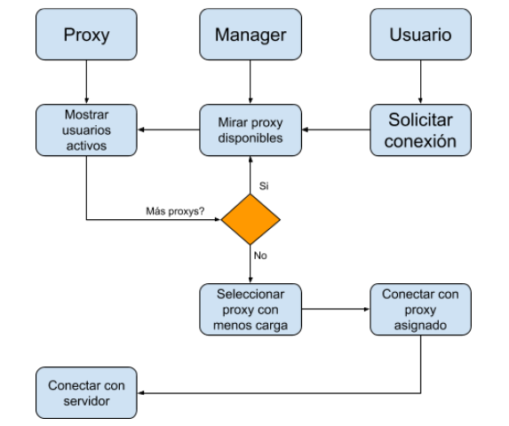
Diagrama3. Balance de carga.
Al querer que el sistema sea mucho mas eficiente en el uso de recursos se implementó un mánager en el cual pueda distribuir a los usuarios de manera mas eficiente en los proxys disponibles (como se puede ver en el diagrama anterior). El tener también el mánager permite que en el caso de una caída de un servidor este volverá a asignar un proxy al usuario, de manera que no se tenga una conexión abrupta con el servidor.
Por otra parte, en cada una de las clases que representan algún actor se tiene un semáforo, esto con el fin que las comunicaciones que le entren sean de manera organizada y se pueda tener mejor control ante todo el sistema.

- Planteamiento UML.
Se pensó el problema como varias aplicaciones las cuales tendrán interacciones al enviarse información/peticiones. Es de aclarar que la dirección de la conexión es quien empieza a hacer/solicitar una interacción, aun así, esta conexión es bidireccional. (Se puede ver de mayor calidad en la imagen que esta adjuntada.)
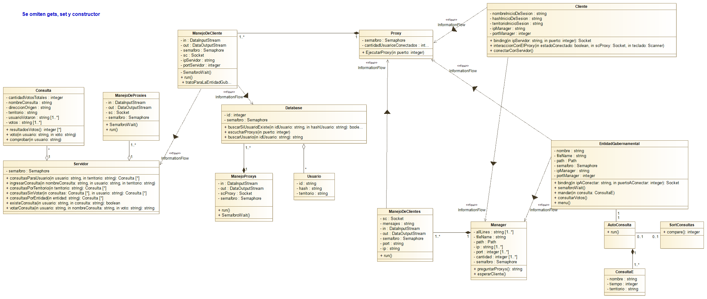
Para facilidad de comprensión del modelo se planteó dividir el sistema en los modelos de cada aplicación. Los programas que se ejecutarán para el funcionamiento de este sistema serán descritos a continuación:
  - Cliente
Programa ejecutado por los usuarios/clientes de la comunidad. Por medio de este programa los usuarios pueden registrarse, iniciar sesión, recibir las consultas donde pueden votar y hacer efectiva su votación.
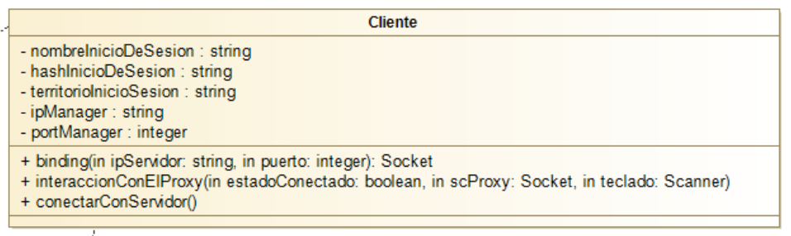
    - Cliente
Se compone únicamente por la clase cliente, donde el usuario se intenta conectar con el servidor, donde el usuario se puede registrar o iniciar sesión. Contiene las funciones para conseguir el socket por donde se conectará el cliente, como interactúa con el proxy y saber el estado del servidor.

  - Entidad
Programa ejecutado por parte de las entidades, desde el cual se subirán todas las consultas que tengan, crear una nueva consulta y consolidar los votos disponibles de sus consultas.
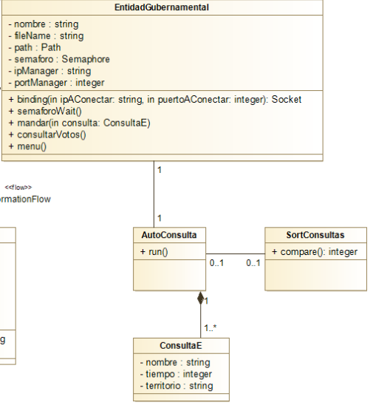

    - Entidad gubernamental
Clase que tiene toda la información de la entidad generadora de consultas. Contiene la información básica de la entidad.
Contiene funciones para leer de un archivo las consultas que tiene, ingresar una nueva consulta, consultar los votos de todas las consultas de su territorio y la que obtiene el socket para que sea posible conectarse.
    - Auto Consulta
Clase encargada de controlar la lectura de consultas del archivo definido con anterioridad.
    - Consulta
Clase que almacena todas las consultas que la entidad tenga o quiera crear más adelante.
    - Sort Consultas
Clase que organiza las consultas con el fin de que se ingresen al sistema correctamente.
  - Data base
Programa donde se almacena la información de los usuarios. Tenido su id, territorio y su contraseña.
La información encontrada en el data base es la encontrada en un archivo de texto definido previamente y también por los nuevos ingresos que se hagan desde la aplicación de cliente.
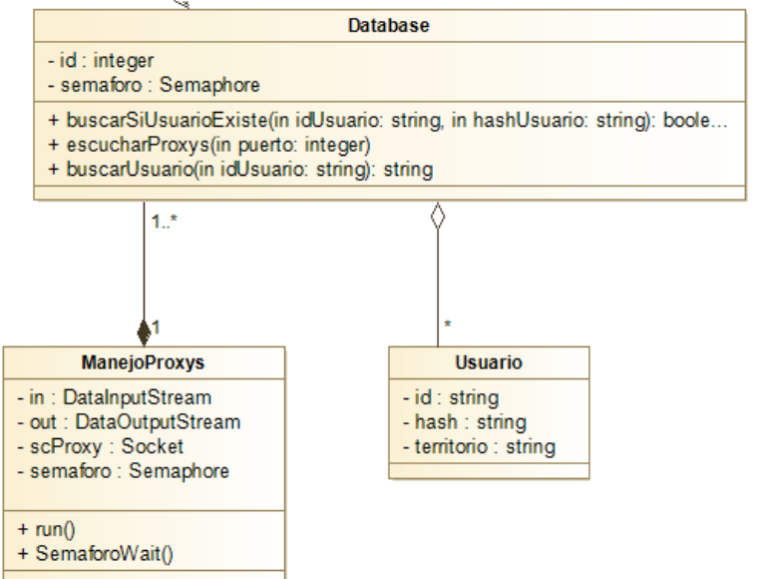
    - Data base
Clase donde se almacenan la lista de usuarios en el sistema. Por medio de esta se puede validar si el usuario existe o si ingresa su contraseña de manera correcta.
    - Manejo Proxys
Por medio de esta clase se determina el proxy por el cual el usuario se conectará y podrá ingresar al servidor.
    - Usuario
Clase que describe las características principales del usuario.
  - Manager
Gracias a este programa el sistema recibe al usuario, verifica con el data base si el usuario existe y le asigna un proxy que no se encuentre con muchos usuarios, esto para que los proxys no tengan sobrecarga.
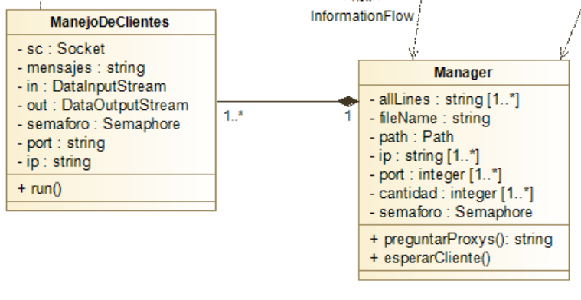
    - Manejo de clientes
Por medio de esta clase se encarga de direccionar a los clientes a los proxys que tengan menor carga.
    - Manager
Encargado de esperar los clientes y clientes, con el fin de saber cuales son los que están disponibles.
  - Proxy
Este programa sirve de intermediario entre el usuario y el servidor, esto para que no se encuentren varios usuarios en el servidor y se tenga una mejor ejecución de este.
Por medio de este, también, se tiene un control de los usuarios que ingresan al servidor. De esta manera se asegura que ingrese solo un usuario a la zona critica, permitiendo que se tenga resultados óptimos.
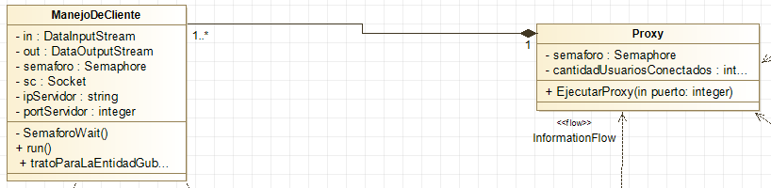
    - Manejo de cliente
Por medio de esta clase se encarga de direccionar a los clientes a los proxys que tengan menor carga.
    - Manager
Encargado de esperar los clientes y proxys, con el fin de saber cuáles son los que están disponibles.
  - Servidor
Este programa es el encargado de tener todas las consultas que suministren las entidades, de manera que los usuarios puedan votar estas. Por otro lado, se tienen la consolidación de los votos haciendo que las entidades, cuando lo deseen, puedan ver la cantidad de votos de todas sus consultas.

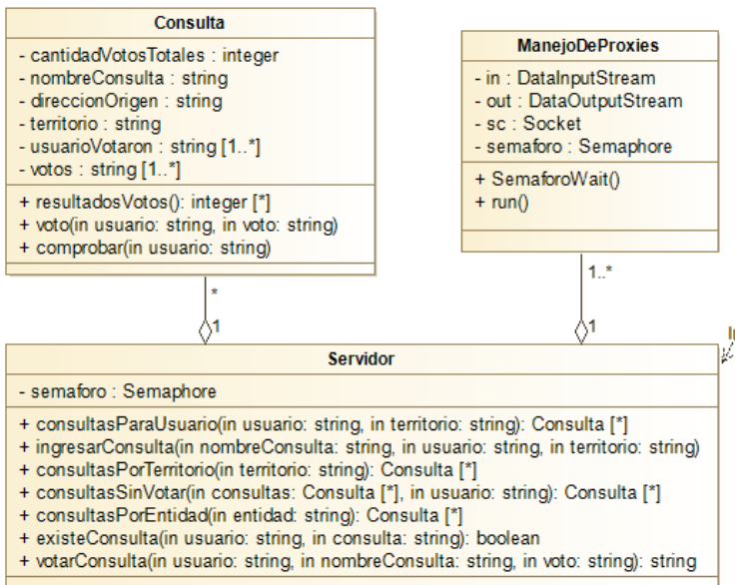
    - Consulta
Clase que representa cada consulta que genere una entidad. Contiende la información básica de la consulta (nombre, territorio y quien la creo), los votos de la consulta, los usuarios que votaron y sus respectivos votos.
    - Servidor
En esta clase se guardarán todas las consultas que hayan hecho las entidades. Permite ingresar una nueva consulta, listar las consultas con respecto a varios aspectos (de una entidad, aun no votadas por un usuario, etc.), verificar si una consulta existe y realizar un voto.
    - Manejo de proxies
Creado con el fin de controlar los mensajes/peticiones que llegan al servidor, de manera que no existan errores a la hora de ingresar algún voto o consulta al sistema.

